Консультация логопеда для родителей
из цикла «Материнская школа»

«Речевое развитие ребенка»

Уважаемые родители!

Первые годы жизни… Как много они значат – первая улыбка, первые шаги, первые слова. Наверное, никакое время не остается в памяти родителей такими яркими, насыщенными событиями и такими счастливыми, несмотря на многочисленные трудности. Если посмотреть любой семейный альбом, то большую часть занимают фотографии первых лет жизни.
Первые три года жизни оставляют неизгладимый след не только в памяти родителей, но и в душе ребенка. За это время он проходит громадный путь в своем развитии. Он учится видеть мир, понимать значение окружающих предметов и пользоваться ими, общаться с людьми, ходить, говорить и многое другое. Малышу необходимо ваше присутствие, ваше сердечное участие, ваши внимание и любовь.
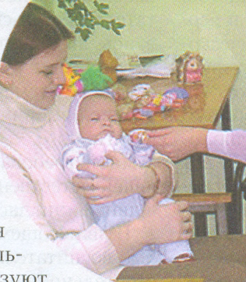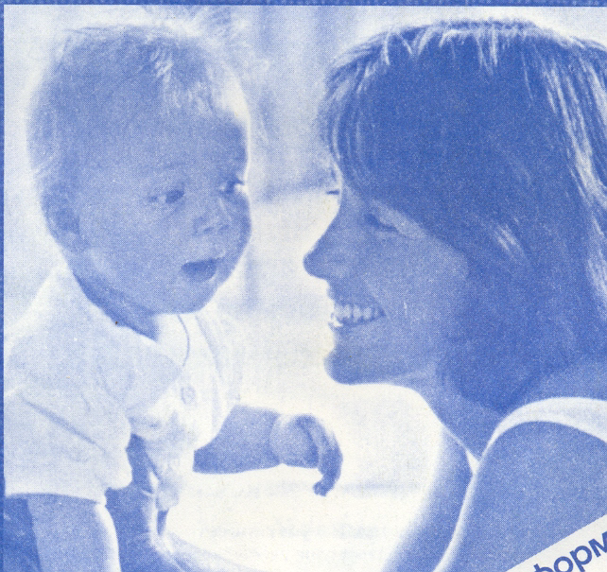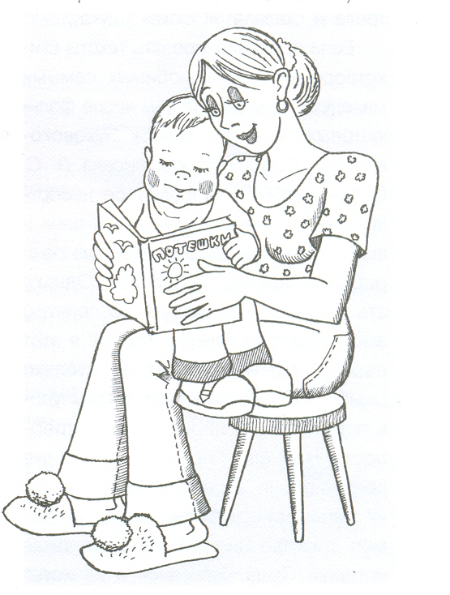
Все важнейшие преобразования в психическом развитии младенца совершаются в процессе общения со взрослыми людьми. Интенсивное эмоциональное общение является мощным фактором, влияющим на предречевое развитие ребенка. От рождения, наделенные избирательной чувствительностью к звукам человеческой речи, младенцы нуждаются в постоянном слышании речи взрослого. Они предпочитают особую речь, так называемый «беби-ток», с которой обычно взрослые обращаются к маленькому ребенку. Это нежные высоко интонированные звуки, с отчетливыми акцентами, обязательно с выраженной адресностью к малышу.
Очень важный совет родителям:
Разговаривайте больше с ребенком, улыбайтесь ему – это важное условие развития его ответных голосовых реакций, слухового сосредоточения.
Проводить «занятия общением» надо ежедневно. Подойдите к ребенку, обратитесь к нему с улыбкой, ласково называя, глядя в глаза, поглаживая. Затем слегка отстранитесь, предоставьте малышу возможность ответить и снова обратитесь к нему, видоизменив воздействие (усилив его шутливым «боданием», пощелкивая языком или пальцами). Снова отстранитесь, продолжая смотреть ребенку в глаза, услышав его «агу» или другой звук, повторите его с улыбкой, вновь обратитесь к малышу.
Поиграйте с малышом.
Уже в три месяца младенцы очень любят играть в прятки. Закройте лицо ладонями, скажите «ку-ку», откройте лицо и улыбнитесь, приговаривая: «А вот где я». Малыш радостно засмеется. В первый раз он может и не включиться в эту игру, повторите свои действия еще раз, спрячьтесь за спинку кровати и окликните его оттуда. Ребенок завертит головкой, отыскивая вас, вы появляетесь - он радуется вместе с вами.
В игре не только развивается коммуникативная активность ребенка, но и интенсивно происходит подготовка к речи. Малыш следит за вашей артикуляцией, прислушивается к интонациям и отдельным звукам, учится подражать интонации. Когда вы повторяете за младенцем его же собственные звуки, он стремится вновь воспроизвести их. Если вы, заслышав вокализации малыша, подошли к нему, он начинает понимать, что таким образом легче всего привлечь внимание. Со временем его звуки начнут окрашиваться призывной интонацией, ребенок исподволь овладеет коммуникативной функцией речи. Не стесняйтесь сюсюкать с ребенком, делайте это эмоционально и раскованно. Позвольте другим родственникам посюсюкать с малышом. Ведь в первом полугодии на основе взаимных выражений любви складываются первые привязанности, умение открыто и полно выражать свои чувства.
Дети начинают обращаться к старшим, изучать движения речевых органов взрослых: трогает губы, язык, зубы, вкладывает пальцы в рот. Ребенок лепечет, когда общается со взрослыми. К концу года малыш научится произносить первые слова.
Ребенок должен осваивать сочетания звуков в игровой форме. Он радуется тому, что может произносить такие звуки, и упражняться в произнесении звукового состава родного языка. Он также чередует звукопроизношение и молчание и тем самым структурирует «речевой поток»; так появляются первые псевдослова, которые возникают посредством ударения и разделения артикуляции:
поговорите с ребенком и похвалите его, если он пытается произносить звуки. Проговорите ему цепочку слогов вроде «ма - ма» или «ба - ба - ба». Сделайте так, чтобы ребенок мог видеть ваши губы и то, как вы произносите звуки. Делайте сильное ударение на слогах. Упражняйтесь до тех пор, пока ребенок не начнет гулить и произносить отдельные слоги. Ранние сочетания слогов таковы: хм, ха, э, на, на - на, да - да, ма - ма, ба - ба. «Ловите» выражения звуков ребенка и подражайте им. Ребенок должен таким образом побуждаться к звукопроизношению. Лепетать.
Нужно побуждать ребенка экспериментировать с губами, языком, небом; соединять звуки с движением. Позднее лепетные звуки вытесняются речью.
Посадите ребенка к себе на колени, но так, чтобы он мог вас видеть. Поиграйте с ним и поласкайте его. Произнесите ему отчетливо: «Мама - ма-ма-ма...» Приблизьтесь к ребенку вплотную, чтобы он мог прикоснуться к вашим губам. Побудите его проделать аналогичные движения губами и произнести самому звуки.
Включите сюда следующие упражнения (поскольку ребенок уже реагирует на свое изображение в зеркале):
- Открывать и закрывать рот;
- Дуть и раздувать щеки;
- Высовывать язык.
Снова сделайте губами лепечущее движение с помощью слогов «мама – мама-ма» или «ба-ба-ба».
Смажьте ребенку губы вареньем, чтобы ребенок, облизывая их, развивал подвижность языка, массируйте основание языка, проводя легко пальцем от подбородка к гортани и обратно; слегка двигая подбородок вправо-влево или вверх-вниз.
Используйте те игровые приемы, которые нравятся ребенку больше всего: подпрыгивать, сидя на коленях у взрослого, хлопать в ладоши («Ладушки»), пальчиковые игры.
Ребенок должен получать от этого удовольствие, вести себя непринужденно, делая при этом попытки к подражанию. Поддерживайте
сразу же каждую попытку движения губами, языком, произнесения звуков,
любую другую речевую активность.
Во втором полугодии происходит дальнейшее развитие речи ребенка. Новое здесь в том, что он начинает понимать речь взрослого.
Помогите малышу в этом!
Без понимания вашей речи он не начнет говорить.
Понимание речи взрослого ребенком подтверждает, например, тот факт, что в 7 месяцев на вопросы: «где мама?», «где папа?», «где часы?» - он поворачивается в сторону стоящего вблизи человека или расположенного в обычном месте предмета и находит его взглядом.
К 8-9 месяцам малыш настойчиво ищет и находит названный предмет независимо от его местоположения.
В 6-9 месяцев дети начинают различать названия разученных действий: «ладушки», «до свидания», «дай ручку» - и с большой радостью их выполняют. Они понимают слова, обозначающие знакомые движения: «садись», «ложись» и др. Общение со взрослыми и на этом этапе является основным условием развития речи ребенка, но содержание общения в это время имеет свою специфику: мать и другие взрослые делают ребенка как бы соучастником происходящего, постепенно привлекают его к совместной деятельности. Совместно рассматривают предметы, картинки, наблюдают за птичкой, кошкой, машиной.
Понимание речи развивается эффективнее всего в процессе ухода за ребенком: кормления, купания, укладывания спать.
Например, во время одевания ребенка следует больше разговаривать с ним, называть части его тела, предметы одежды. Этим вы направляете восприятие и внимание малыша на называемый объект или действие. («Где головка у Катеньки? Вот головка. Что мы наденем сейчас на головку? Шапочку. Где шапочка? Вот шапочка, какая красивая шапочка. А где кофточка Катеньки? Вот кофточка. Наденем и кофточку» и т.д.). Ребенок активно будет воспринимать ваше словесное обращение, если оно побуждает его к действиям (встань, сядь, ложись, подними, возьми). Сначала желательно выполнять действия вместе с ним, его рукой («дай ручку» - берете сами его ручки, можно поиграть: «ладушки, ладушки» - его ручки в ваших руках, и вы играете вместе). Затем побуждаете действовать малыша по слову, но жестом показываете это действие: «иди, иди сюда» - маните малыша; «ладушки, ладушки» - сами хлопаете в ладоши. К концу года слова становятся сигналом к соответствующему действию.
Поиграйте с малышом.
Ребенок проснулся, закряхтел, Вы уже рядом, и начинается разговор: «Агу-агу-агушеньки! Проснулась Катюшенька (несколько раз). Проснулись глазоньки. Где глазоньки? (Хорошо, если малыш показывает.) Вот глазки, просыпайтесь, глазки». Поглаживаем ребенка и говорим: «Агу-агу-агушенъки, потягугиеньки... Дай, Катя, ручки, вот ручки, потянулись, потянулись и поднялись...» Ребенок, конечно, будет улыбаться, что-то лепетать вслед за вами. Это прекрасно.
Покормили ребенка, поговорили с ним и поиграть можно. Очень известная и любимая всеми детьми игра «Где Ляля?» (ее можно проводить после 7 месяцев). Мама берет куклу и говорит: «Вот наша Ляля (ребенок следит за действиями взрослого, как-то реагирует), иди сюда, Ляля (кукла «шагает» по кроватке, подходит к малышу). Дай, Катенька, ручку Ляле, скажем: «Здравствуй, Ляля». Погладь ее по головке: «Вот Ляля, вот». Внезапно прячет куклу за спину: «Нет Ляли. Где Ляля? Вот Ляля». Ляля появляется, кланяется. Эти действия повторяются несколько раз. Потом сажает куклу на место и спрашивает: «Где Ляля?» Ребенок ищет глазами куклу, может даже показать пальчиком. Подобную игру можно провести с любой игрушкой (петушок, зайчик, собака, котик).
К концу 1-го года становится возможным через речь взрослого воздействовать на поведение ребенка. Он начинает понимать слово «нельзя» (если вы, конечно, регулярно приостанавливая нежелательные действия ребенка, произносите это слово с соответствующей строгой интонацией: «Катя, нельзя бросать Лялю, ей больно» и т.д.).
Во время самостоятельной деятельности и в ответ на ваше обращение дети больше лепечут и подражают различным звукам. И это очень существенно, так как именно из лепета, подражания звукам и понимания речи взрослого формируются первые осмысленные слова. К концу 1-го года ребенок может произносить 6-10 слов. Но какие это слова? Конечно, очень простые, или, как говорят, упрощенные, например: «ма-ма», «па-па», «ба-ба», «ля-ля», «дай», «би-би», «кс-кс», «ав-ав» и др. Чаще всего ребенок произносит эти слова, когда видит близкого человека, хорошо знакомую игрушку, с которой он действовал и название которой слышал. Эти слова и даже отдельные звуки, подкрепляемые жестами и мимикой, становятся средством общения ребенка с окружающими людьми. «Дай-дай» произносит ребенок и протягивает руку в сторону, где находится знакомая игрушка. Хотя такое обращение у детей этого возраста бывает еще редко.

Уважаемые мамы и папы!
Обращаем ваше внимание: в этот период дети овладевают новыми двигательными умениями - ползанием, активными действиями с предметами, многие начинают ходить. И все эти умения на время как бы приостанавливают развитие новых типов голосовых реакций. При ползании, например, наблюдается задержка в развитии лепета. Овладевая ходьбой, ребенок издает много радостных возгласов, лепечет, но у него может задерживаться произнесение первых слов. Не пугайтесь! Это все естественно. Продолжайте создавать наиболее благоприятные условия для развития голосовых и речевых реакций.
Покажите малышу окружающий его мир!
Советуем:
- Время от времени брать ребенка на руки, подносить его к зеркалу, выносить в другую комнату, кухню, подносить к окну, показывать людей, животных, движение машин.
- Особенно хорошо это делать во время прогулки на улице. И конечно, надо говорить, называть, повторять. «Кто это на меня смотрит? Катенька. Где Катя? Вот наша Катя. Это киса. Где киса? Вот киса: «кис – кис»... А вот собачка: «ав-ав». Где собачка? Позови ее. Иди, иди, иди, собачка. А это что такое? Машина: «би-би». Скажи «би-би», уехала машина...» И так еще и еще раз. Как можно больше говорите, повторяйте слова, названия, звуки. И ребенок непременно начнет подражать вам, произносить звуки, слоги. Но это уже его слова, и произносит он их практически осознанно. Показывая на часы, говорите «тик-так»; машина – это «би-би»; «тетей» называйте именно тетю, а не маму и бабушку. Воспроизведение полного названия предмета в этом возрасте ребенку еще трудно. Чтобы поддержать его речевую активность, допускается замена полного слова облегченным звукосочетанием. Но обращаем ваше внимание на то, что взрослый обязательно должен употреблять и полное, и облегченное название.
Очень полезно проводить игры на звукоподражание (особенно животным). Мама показывает игрушки (собаку, кошку, курочку, петушка) спрашивает: «Как собачка лает, как кошечка мяукает? Как петушок кричит?» - и сама же вначале отвечает: «Собачка лает «ав-ав», кошечка мяукает «мяу-мяу», петушок кричит «ку-ка-ре-ку», курочка - «ко-ко». Можно прятать игрушки, потом называть их вместе с ребенком: «Мяу-мяу, где киса, мяу-мяу, иди сюда». И так же с другими игрушками.

Уважаемые родители! Ваше терпение, желание и умение помогут ребенку в развитии речи, с вашей помощью уже к концу первого года жизни ребенок начнет мыслить целенаправленно и будет готов произнести первое слово.

